Кировское областное государственное общеобразовательное автономное учреждение «Средняя школа г. Лузы»

Классный час на тему: «Секреты памяти»
Тематическое направление: физическое воспитание и
формирование культуры здоровья

Работу выполнила учитель начальных классов
КОГОАУ СШ г. Лузы Власихина Светлана Ивановна
г. Луза, ул. Калинина, 9А

Пояснительная записка.
Классный час на тему «Секреты памяти» имеет следующее тематическое направление: физическое воспитание и формирование культуры здоровья.
Предлагаемое мероприятие может быть использовано классными руководителями для проведения классных часов с учениками 3-4 классов. Мероприятие направлено на развитие познавательной сферы детей. В работе представлены:
-конспект классного часа «Секреты памяти»;
-приложения.
Цели: формирование представлений о сущности памяти, особенностях памяти человека; показать учащимся различные способы тренировки памяти; объяснить необходимость развития памяти для успешного обучения в школе.
УУД:
- познавательные УУД: выполнять учебно-познавательные действия в материализованной и умственной форме; осуществлять для решения учебных задач операции анализа, синтеза, сравнения, классификации, устанавливать причинно-следственные связи, делать обобщения, выводы;
- регулятивные УУД: контролировать процесс и результаты деятельности, вносить необходимые коррективы; адекватно оценивать свои достижения, осознавать возникающие трудности, искать их причины и пути преодоления;
- коммуникативные УУД: участвовать в общей беседе, соблюдая правила речевого поведения; задавать вопросы, слушать и отвечать на вопросы других, формулировать собственные мысли, высказывать и обосновывать свою точку зрения;
- личностные УУД: осваивать новые виды деятельности, участвовать в творческом, созидательном процессе, действие смыслообразования (интерес, мотивация).
Методы и приёмы:
- словесные (беседа, объяснение, рассказ);
- наглядные (карточки с заданиями, иллюстрации);
- практические (упражнения на развитие памяти);
-частично-поисковый (влияние памяти на процесс обучения).
Формы работы:
- фронтальная;
- парная;
- индивидуальная.
Ожидаемые результаты:
- развивать познавательные процессы у детей; память;
- научить управлять своей памятью, познакомить с видами памяти;
- вызвать у детей интерес к предложенной теме.

Содержательная часть
- Организационный этап. Постановка проблемы.
Долгожданный дан звонок,
Начинаем наш урок!
Поприветствуем друг друга:
Привет, друг! Привет, подруга!

1-й ученик.
Если хочешь много знать,
Многого добиться,
Обязательно запоминать
Должен научиться.
2-й ученик.
Сколько в школе мы узнаем!
Сколько книжек прочитаем!
Нам по этому пути
Много лет еще идти!
Учитель. Действительно, вам еще долго учиться. И сегодня на классном часе мы с вами познакомимся с различными способами тренировки памяти.
Когда-то считалось, что заглянуть в будущее могут только волшебники. На самом же деле мы можем предсказывать будущее, значит, мы тоже в какой-то степени волшебники. Вы думаете, что я шучу? А вот и нет. Вот вы собираетесь в школу и берёте с собой ручку, карандаш, линейку. Почему? Вы заглядываете в будущее: эти предметы обязательно вам пригодятся. Так легко убеждаемся, что мы постоянно живём не только в настоящем, но и в прошлом и обязательно в будущем. И всё это благодаря тому, что у нас есть память. Если бы у нас не было памяти, то мы бы были как только родившиеся дети. Мы бы ничему не могли научиться, так как ничего не могли бы запомнить.
Сегодня мы с вами узнаем, какая бывает память и как её можно развивать. Ведь, хорошая память – это залог крепкого здоровья. Вы, наверно, и не предполагали, что память бывает разная?
- Актуализация знаний. Применение знаний и умений в выполнении заданий, в процессе игровой деятельности.
- Итак, давайте поразмышляем. Что такое память?
(Память – это способность запоминать то, что мы видим, слышим, говорим и делаем, сохранять всё это и в нужный момент воспроизводить)
- Как вы думаете, существуют ли виды памяти?
- Посмотрите на изображение на слайде, назовите животное. Какой вид памяти вы проявили? (зрительная)
- Послушайте звук и скажите, что это. Какой вид памяти вы проявили? (слуховая)
- Закройте глаза, я поднесу вам предмет, прикоснитесь к нему. Что это? Какой вид памяти вы продемонстрировали? (осязательная)
- Какой на вкус лимон? Какая память даёт возможность нам делать такие выводы? (вкусовая)
- Если вы услышите знакомый запах маминых духов, проявление какой памяти это будет? (обонятельная)
- Удивительно, память, действительно очень сложный процесс. На запоминание нами информации влияют различные воздействия окружающего мира и особенности нашего сознания и органов чувств.
- Мы узнали, что такое «память» и познакомились с некоторыми её видами.
Запомнить можно произвольно и непроизвольно. Вот, вы, ребята, случайно не помните стихотворение, с которого мы начали наш классный час? Давайте повторим. Мы не прилагали усилий, чтобы запомнить это четверостишье, но тем не менее мы его запомнили. Как вы думаете, почему? (Интересное, необычное) Это пример непроизвольного запоминания. А произвольное действует тогда, когда вы учите уроки, зная, что это нужно непременно выучить. Например, таблицу умножения.
Мы можем запоминать на короткий (кратковременная память) промежуток времени и на долгое время (долговременная память). Например, секретарша печатает отчёт. Все вы представляете, как она печатает? Начальник диктует ей одну фразу, она печатает её и тут же забывает, печатает другую фразу.
Мы рассмотрели пример кратковременной памяти. Есть ещё долговременная память (кладовая знаний). В этой кладовой много-много всякой информации. У вас тоже есть такая кладовочка. Я вам сейчас это докажу.
- Как твоё полное имя?
- В каком регионе мы живём?
- Сколько будет пятью восемь?
А где эти знания были минуту назад? Они были в кладовой памяти, из которой вы их извлекли. Очень многое нужно помнить всю жизнь. Вам в 1 классе объяснили, как пишутся буквы, вы это запомнили и не забудете уже никогда.
Запоминать можно осмысленно и механически. Осмысленное запоминание - когда вы учите с опорой на смысл, вдумываетесь. Механическое запоминание – зубрёжка, когда вы повторяете несколько раз, стараясь запомнить. Если мы запомнили механически, зазубрили, то мы и не вспомним этого через некоторое время.
Сейчас мы с вами определим разницу в механическом и осмысленном запоминании. Я буду читать пары слов. Вы постарайтесь запомнить, какое слово с каким находится в паре.
(Курица- яйцо, лошадь – сани, зима – снег, корова – молоко, медведь – мёд, река – мост, ученик – тетрадь, стрела – индеец, утро – солнце, яблоки – компот). А сейчас проверим, как запомнили.
Следующие пары слов уже не связаны по смыслу.
(Топор – кисель, рыба – пожар, замок – кресло, клетка – луна, диван - море, яичница – клей, пчела – корова, автобус – бегемот, ворота – сирень, школа – капуста)
- Конечно же, лучше запоминать, что связано по смыслу.
Часто ребята думают, как улучшить память, чтобы быстрее учить уроки. Многим хочется вообще ничего не забывать. Вам бы хотелось этого?
- Кто помнит, в какой сказке говорится о том, как герой получил дар знать всё, не прилагая к этому никаких усилий? (А. Погорельский «Чёрная курица, или Подземные жители»)
- А как вы думаете, если бы человек помнил всё: важное и неважное, это бы было для него хорошо?
- Оказывается, хорошая память – это не только умение запоминать то, что надо, но и способность забывать ненужное. Суворов А. В. говорил: «Память – кладовая ума, а в этой кладовой много перегородок, поэтому надобно всё укладывать куда следует»
Обычно ребята мечтают сначала улучшить свою память, а уж потом начинать её применять. Так ничего не выйдет. Запомните: только всё время упражняя свою память, вы сможете сделать её хорошей. Некоторые хорошо запоминают с 1-2 прочтений, а другим для этого нужно немало потрудиться. Но и тем, и другим нужно развивать память.
- Как же успешнее запоминать?
1. Нужно дать себе установку на запоминание.
2. Можно использовать различные приёмы. Например, чтобы запомнить цвета радуги, мы запоминаем поговорку: «Каждый охотник желает знать, где сидит фазан».
3. Необходимо установить смысловые связи между предметами. Во многом успех запоминания зависит от самого человека, а главное – от его профессии. Например, я вам сказала слово «корень». Что представит себе зубной врач? (корень зуба). А если этот человек выращивает цветы? (корень растения) Ну а учитель русского языка? (часть слова)
4. При заучивании необходимо чередовать трудный материал с лёгким.
5. Главным условием запоминания является повторение. Есть даже пословица: «Повторение - …» Например, материал урока «Окружающий мир» нужно повторить в тот же день, когда был урок.
6. Если плохо запоминаешь, нужно больше читать, записывать, зарисовывать, слушать.
- Многие великие люди развивали свою память и достигли хороших результатов.
Например, А. С. Пушкин отличался памятью на литературные тексты. Страницу стихотворного текста он прочно и надолго запоминал после двух прочтений. Нам бы так!
Композитор Моцарт мог запомнить сложное музыкальное произведение, прослушав его всего лишь один раз.
А вот Михаил Куни неизвестен вам, он профессор. Так он показывал настоящие чудеса памяти. На стене было развешано 20 разноцветных кружков, он 1 секунду смотрел, отворачивался и рассказывал в каком порядке расположены цвета. А давайте мы проверим, сможете ли вы так? (5 разноцветных кружков)
- А сейчас ещё один эксперимент. Я показываю вам предметы 2 секунды, а ваша задача запомнить эти предметы. (Потом можно добавить ещё один предмет и спросить: что изменилось?)
- В заключении нашей беседы послушайте мудрое высказывание: «Хорошей памяти нет у лентяев и людей, равнодушных к жизни, потому что она не подарок природы, а награда за ежедневный, настойчивый труд».
3. Подведение итогов. Рефлексия.
В завершении классного часа, я хочу представить вашему вниманию круговую диаграмму, где отражены одни из важнейших советов для сохранения и укрепления памяти.
Такие диаграммы лежат у вас на столах. Ознакомьтесь с ними.
На обратной стороне представлены несколько упражнений-тренировок для памяти, которые вы можете провести дома с родителями или самостоятельно.

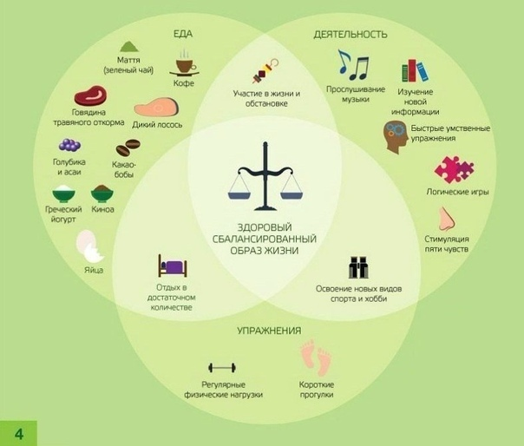

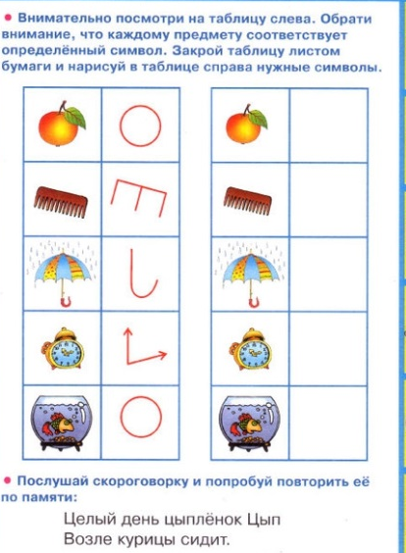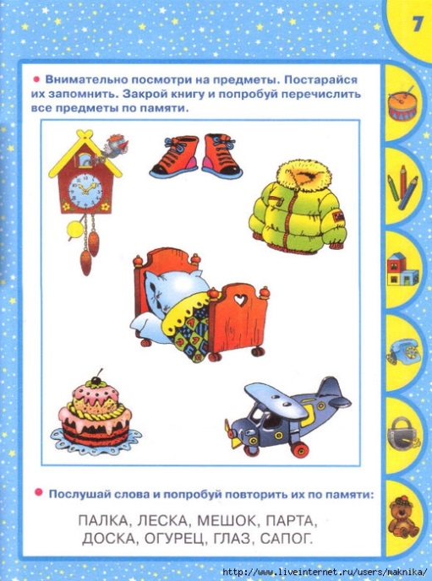
Развивайте и улучшайте вашу память! Узнавайте что-то новое, не теряйте свою наблюдательность и стремление к познанию!
Спасибо за внимание!

Приложения
Игры и упражнения на развитие памяти младшего школьника

1. Примеры заданий на развитие памяти, используемых на уроках математики:
Игра «Что изменилось?».
На наборном полотне учителем выставляются изображения рыбки, куклы, котёнка, зайчика, птички. Даётся задание : «Посмотрите внимательно на этот ряд изображений. Закройте глаза. Постарайтесь сказать, изменилось ли что-либо на наборном полотне.» В это время учитель добавляет (меняет изображения местами) ещё один предмет.
Игра «Расставь точки».
В течение 2-3 секунд ребёнку показывают картинку, на которой в квадрате нарисованы точки. Затем закрывают этот квадрат листом бумаги. Задание детям: Расставь точки точно также, как на картинке.
Игра «Форма предметов».
Участники игры располагаются в кругу. Учитель предлагает всем участникам по очереди назвать 5 предметов одинаковой формы (круглые, прямоугольные, квадратные, овальные
и т.д.). Тот из участников, кто за минуту не сможет припомнить 5 предметов, обладающих названным признаком. Выбывает из игры. Повторять уже названные предметы не разрешается.

2.Примеры заданий на развитие памяти на уроках русского языка:
Задания, используемые в качестве разминки:
- Вспомните и назовите, какая буква третья в алфавите? Пятая с конца?
- Какая буква в русском алфавите идёт после Р? После Л?
- Какая буква в русском алфавите идёт перед Д? Перед Ш? и т.д.
- Названия каких месяцев не заканчиваются на Ь?

Использование памяток при письме по памяти:
1. Прочитай текст. Выясни смысл непонятных слов и выражений.
2. Найди в словах буквы, которые нужно проверить или запомнить.
3. Выучи текст наизусть.
4. Ещё раз внимательно прочитай текст.
5. Закрой книгу и напиши текст.
6. Проверь: читай слово в тетради и это же слово в учебнике.

Игра «Нарисуй по памяти картинку».
Учитель в течение 5 секунд показывает картинку, а дети затем воспроизводят по памяти увиденное.

3. Игры и упражнения на развитие памяти, используемые на уроках
окружающего мира:
«Прогулка в картинках».
Цель: развитие зрительной и слуховой памяти, внимания, восприятия и воображения детей.
Ход игры: Во время прогулки на улице надо обратить внимание детей на дорожные знаки, рекламные щиты, витрины магазинов; побеседовать с детьми о том, зачем всё это нужно.
По возвращении домой (в класс) попросить детей нарисовать то, что они запомнили.
На каждой прогулке или экскурсии дети научатся узнавать и замечать что-то новое. Эту игру можно проводить регулярно, знакомя детей с различными темами из окружающего мира.
«Слова».
Цель: развитие вербальной памяти.
Ход игры: Учитель предлагает записать как можно больше слов, относящихся к одной из тем: «Школа», «Математика», «Окружающий мир», «Книга», «Осень», «Весна» и т.д.
На составление списка слов даётся 5 минут. Эту игру можно проводить в несколько приёмов, предлагая детям 2-3 темы.

Игра «Снежный ком».
Дети сидят в кругу. Первый ученик называет любое слово, например: «цветок». Следующий ученик повторяет названное слово и добавляет любое своё. Третий уже повторяет эти 2 слова и добавляет своё. И так далее. Победителем в этой игре становится тот, кто сможет воспроизвести большее количество слов.

4. На динамических паузах или в качестве физкультминуток можно использовать следующее упражнение.:
«Выполни движения».
Цель : развитие зрительной и двигательной памяти.
Ведущий показывает несколько действий, не называя их, и даёт задание игрокам повторить действия в той же последовательности, в которой они и были показаны. Если игрок ошибается, он выбывает из игры. Тот, кто остаётся, имеет самый высокий уровень развития памяти.
Эту игру можно провести, сочетая показ упражнений с названием движения. В этом случае мы развиваем слуховую, зрительную и двигательную память.
Варианты движений :
а) – руки подняты вверх;
- сделан хлопок над головой;
- руки разведены в стороны;
- сделано вращательное движение руками;
- руки опущены вниз.
б) – руки подняты вперёд;
- сделано приседание;
- исходное положение;
- голова повёрнута направо;
- голова повёрнута налево;
-голова прямо и т.д.

Упражнения на развитие зрительной памяти
Запоминаем зрительно
Роль зрительной памяти важна, и нужно уметь эффективно использовать ее в процессе обучения. Важнейшей целью упражнений является формирование умения создавать мысленную картинку, зрительный образ. Это умение является одним из эффективных способов запоминания, который применяется для сохранения в памяти не только конкретного материала, но и абстрактного. Тренировать его легче на наглядном материале. На это и направлены предлагаемые задания.
«Разноцветная лесенка»
Вариант 1
Для занятия нам потребуется 5 разноцветных карточек.
Ребенок должен в течение 10 секунд внимательно посмотреть и запомнить
последовательность цветов. После этого карточки закрываются листом бумаги. Вы просите ребенка закрыть глаза и мысленно представить себе, как были расположены карточки. Затем ребенок должен перечислить, как располагались цвета друг за другом. Ответ сверяется с исходным образцом.
Далее таким же образом для запоминания предлагаются 2, а затем и 3 комбинации цветных карточек.
На последующих занятиях комбинации цветов меняются.
Вариант 2
Для занятия вам потребуется 5 разноцветных карточек, цветные карандаши или фломастеры тех же цветов, лист бумаги.
Карточки демонстрируются по одной с интервалом в 3 секунды и складываются
последовательно, чтобы потом можно было бы проверить правильность ответа. После демонстрации всех карточек ребенок на несколько секунд закрывает глаза и мысленно представляет себе последовательность цветов. Затем он на листе бумаги должен восстановить ее при помощи карандашей или фломастеров. Проверка правильности производится путем повторной демонстрации карточек. Затем демонстрируется другая комбинация.
Если занятие проводится в группе, то правильность выполнения определяется путем самоконтроля или в парах.
«Инопланетяне-1»
Для занятия вам потребуется рисунок, на котором изображены 3 инопланетянина, цветные карандаши, лист бумаги.
Вы говорите ребенку, что в город прилетели 3 инопланетянина и необходимо внимательно изучить их портреты, запомнив все детали внешнего вида гостей. После этого демонстрируется рисунок с изображением инопланетян. На запоминание дается 30 секунд и рисунок убирается. Вы даете ребенку задание: «К тебе в гости спешит второй инопланетянин. Закрой глаза, представь его внешний вид и точно нарисуй портрет второго по счету инопланетянина».
Портреты инопланетян составляются из геометрических фигур. По аналогии вы сможете сами составить подобные фигуры для последующих занятий. Также можно раскрасить фигуры, это усложнит задание. Но не используйте при этом более трех цветов. После выполнения задания рисунок, сделанный ребенком, сравнивается с образцом. Если ребенок легко и безошибочно справляется с заданием, то можно предложить ему нарисовать в следующий раз двоих или всех троих инопланетян. Также можно варьировать время, отведенное на запоминание рисунка, в зависимости от количества допускаемых ошибок. Не забывайте, что ребенку нужно напоминать, чтобы он закрывал глаза и мысленно рисовал образ. В этом и состоит суть зрительной памяти — таким способом предмет фиксируется и запоминается.
«Опиши картинку»
Для занятия потребуются любые незнакомые для ребенка картинки. Это могут быть иллюстрации к книгам или вырезки из журналов. Желательно, чтобы на картинке было не менее 5—6 предметов.
Ребенок должен в течение 30 секунд внимательно рассмотреть картинку, стараясь в деталях запомнить то, что на ней изображено, и вернуть ее ведущему. После этого ребенок, закрыв глаза, пробует представить картинку перед своим мысленным взором. А затем он должен максимально подробно описать то, что увидел и запомнил. По окончании рассказа вновь демонстрируется картинка и обсуждаются упущенные элементы изображения. В случае, если ребенок легко справляется с описанием простых картинок,
можно дать ему наглядный материал посложнее, где больше мелких деталей и используются разные цвета.
Упражнения на развитие слуховой памяти
Запоминаем на слух
Уметь воспринимать и запоминать информацию на слух очень важно для ребенка. Ведь большая часть учебного материала подается в форме объяснения учителем. Устно педагог дает задания. Если ребенок прослушал, что ему объясняли на уроке, если он не способен запомнить на слух, то и результативность учебы будет низкая. Не зря народная мудрость
гласит: «В одно ухо влетело, из другого вылетело».
«Эстафета слов»
Вариант 1
Занятие проводится по аналогии с известной игрой «Снежный ком». Учитель называет одно слово, ребенок называет то слово, которое сказал учитель, и добавляет свое слово. Учитель повторяет своё слово, слово, которое сказал ребенок, и добавляет третье. Потом эстафета переходит опять к ребенку, он должен повторить 3 названных слова и добавить еще одно и т. д. Для «Эстафеты слов» лучше выбрать какую-нибудь тему, например: «Природа», «Погода», «На улице», «Спорт», «Фрукты». Можно договориться называть
слова на какую-нибудь одну букву или только одушевленные существительные и т. д. Вот пример такой эстафеты на тему «Природа». Первый играющий говорит: «Деревья». Второй говорит: «Деревья, трава». Первый добавляет: «Деревья, трава, река». Второй: «Деревья, трава, река, лес». Проигрывает тот, кто ошибется в повторе или не сможет добавить еще одно слово. На первых порах можно играть в медленном темпе, постепенно доводя его до быстрого. Игру можно проводить и в группе, по кругу.
Вариант 2
Можно проводить занятие и по-другому. Учитель произносит короткое предложение, ребенок повторяет его, добавляя еще одно слово. Учитель делает то же самое и т. д. Например, учитель говорит: «Я рисую». Ребенок добавляет: «Я рисую в альбоме». Учитель говорит: «Я хорошо рисую в альбоме». Ребенок добавляет: «Я хорошо рисую в альбоме красками» и т. д.
«Что какого цвета?»
Для занятия потребуются картинки-раскраски, цветные карандаши и заранее составленные тексты, в которых описано, как именно необходимо раскрасить предложенную картинку.
Ребенку выдается раскраска и предлагается внимательно прослушать текст, запомнить, что какого цвета, и раскрасить картинку в соответствии с описанием.
Вариант 1
Прослушай текст и запомни, какого цвета игрушки на елке Раскрась елочные украшения в соответствии с описанием.
Как мы наряжали елочку.
Перед Новым годом папа принес домой большую зеленую елку. Мы с сестренкой очень обрадовались, ведь еще неделю назад были приготовлены красивые елочные игрушки. Скорее, скорее будем наряжать нашу елочку! Сначала мы повесили яркую гирлянду из красных конфет. Два веселых грибка-рыжика тоже украсили елку, их яркие оранжевые шляпки так и светились на ее зеленых лапах. Потом мы достали большие шары. На верхних ветках мы развесили желтые шары. Они загорелись, как маленькие солнышки. А красными шарами мы украсили нижние лапы елки. Посередине сестренка повесила целую гирлянду синих звездочек. А большую синюю звезду папа надел на макушку елки. Мы все любовались красавицей елкой.
Вариант 2
Прослушай текст и запомни, что какого цвета. Раскрась предметы в соответствии с описанием.
Лето на даче
Летние каникулы мы с сестренкой проводим на даче. У нас есть небольшой, но уютный домик за городом. Когда утром поднимается яркое оранжевое солнце, наш домик выглядит очень жизнерадостно. Папа покрасил стены синей краской, как вода в речке, в которой мы купаемся. На коричневой крыше находится черная труба, из которой идет дым, если в доме в прохладные дни топится печка. Но это бывает редко, летом солнышко нагревает дом так, что окна почти всегда открыты. Как отражение солнышка, около дома растет большущий подсолнух с желтыми лепестками и коричневой серединкой,
усыпанной семечками. Он машет нам большими зелеными листьями, когда на улице разыгрывается ветерок. Недавно мы помогали папе по хозяйству, он поручил нам покрасить новый забор в такой же цвет, как крыша нашего дома. Это у нас замечательно получилось, правда, и сами себя мы немного покрасили. Раскрась картинку в соответствии с описанием, и ты увидишь, как выглядит наша дача.
«Стоп»
Для занятия нужно подготовить тексты. Это могут быть отрывки из детских книжек, но лучше, чтобы текст был незнаком ребенку.
Взрослый говорит ребенку: «Я прочитаю одно предложение. Тебе нужно его запомнить». После этого читаем одно предложение из середины выбранного отрывка.
Переспросить ребенка, запомнил ли он услышанное предложение. Если не запомнил, то попросить его сконцентрироваться и прочитайте еще раз. Затем объясняем, что будем читать текст, в котором есть это предложение. Как только прочитаем озвученное предложение, ребенок должен прервать командой «Стоп!» Для примера приведем фрагмент из сказки Г. X. Андерсена «Дикие лебеди».
Предложение для запоминания: «На голове у каждого лебедя сверкала маленькая золотая корона».
«Вот надвигается на небо большая черная туча, ветер крепчает, и море тоже чернеет, волнуется и бурлит. Но туча проходит, по небу плывут розовые облака, ветер стихает, и море уже спокойно, теперь оно похоже на лепесток розы. Иногда становится оно зеленым, иногда белым. Но как бы тихо ни было в воздухе и как бы спокойно ни было море, у берега всегда шумит прибой, всегда заметно легкое волнение — вода тихо вздымается, словно грудь спящего ребенка. Когда солнце близилось к закату, Элиза увидела диких лебедей. Как длинная белая лента, летели они один за другим. Их было одиннадцать. На голове у каждого лебедя сверкала маленькая золотая корона. Элиза отошла к обрыву и спряталась в кусты. Лебеди спустились неподалеку от нее и захлопали своими большими белыми крыльями».
Читать текст нужно выразительно, специально не выделяя интонацией или паузами нужное предложение.
Игры на развитие двигательной памяти
Запоминаем движения
Двигательная память играет важнейшую роль в жизнедеятельности человека.
Разучивание движений развивает у ребенка координацию, дает разгрузку нервной системе и нагрузку мышечной системе. Подвижные игры необходимо включать в каждое занятие.
«Повторяй за мной»
Для занятия можно использовать подручный спортивный инвентарь (мяч,
скакалку).
Упражнение заключается в том, что ведущий показывает одиночные движения или серии движений, а дети смотрят, запоминают и правильно их повторяют. От классической утренней гимнастики это занятие отличается тем, что выполнение движений не сопровождается комментариями, то есть ребенок зрительно воспринимает последовательность движений и запоминает их путем повторения.
«Запрещенное движение»
Для занятия можно использовать подручный спортивный инвентарь.
Ведущий сообщает игрокам, что он будет показывать различные движения, которые все должны точно повторять за ним. Но одно движение повторять запрещено! В этот момент играющие договариваются, какое движение нельзя повторять за ведущим. Например, сегодня запрещенное движение — поставить руки на пояс. Ведущий старается запутать игроков, показывает движения в быстром темпе, отвлекает внимание смешными движениями. Задача играющих — не ошибиться и не повторить за ведущим запрещенное движение. Играть можно и в паре.
Упражнения на развитие словесно-логической памяти
Запоминаем логически
В процессе обучения основная нагрузка ложится на словесно-логическую память. Ее необходимо развивать и совершенствовать. Процесс формирования этой памяти начинается в начальной школе, и очень важно поддерживать его дополнительными занятиями. Программы большинства школьных предметов основываются на умении ученика работать с текстом: прочитать его, понять содержание, запомнить и пересказать.
Поэтому для успешной учебы очень важно помочь ребенку научиться запоминать и воспроизводить тексты.
«Группировка слов»
Для занятия нам потребуются карточки с цепочками из 12 слов.
Сначала даём ребенку задание на карточке № 1: «Перед тобой карточка, на которой написано 12 слов. Сконцентрируй внимание, прочитай их и запомни». Когда ребенок прочитает слова и вернет карточку, попросить его повторить цепочку слов. Обсудить, сколько слов он запомнил. После этого проведём физкультминутку или подвижную игру (например, «Повторяй за мной»). Через 5—7 минут даём ребенку карточку № 2, на которой слова написаны в 3 строчки, но их тоже 12, и запомнить надо все слова.
Сравниваем результаты, спрашиваем ребенка, слова с какой карточки было легче запомнить.
№ 1. Шкаф, листья, стол, лужа, диван, капля, дерево, кресло, почки, гроза, лес, дождь.
№ 2. Малина, клубника, смородина, черника; ручка, тетрадь, карандаш, линейка; лето, жара, солнце, июль.
№3 Метель, пирог, февраль, рубашка, конфеты, сугроб, юбка, торт, платье, мармелад, брюки, мороз.
№4 Река, магазин, футбол, океан, вратарь, ручей, покупки, гол, море, деньги, стадион, продавец.
№5 Кастрюля, месяц, тарелка, веселье, год, смех, чашка, сутки, радость, сковорода, улыбка, час.

«Свяжи пару»
Для занятия вам нужно придумать пары слов, которые напрямую не связаны друг с другом по смыслу.
Для запоминания не смежных понятий полезно научиться объединять их. В результате выполнения задания ребенок должен составить предложение, в котором пары слов будут соединены общей мыслью. Например, дана пара слов конфета — дерево. Нужно связать эти понятия между собой. «Хорошо было бы, если бы конфеты росли на дереве, как яблоки». Такое предложение вызывает яркий зрительный образ, и пару слов становится легко запомнить. Также выполнение этого упражнения развивает ассоциативное мышление, это поможет впоследствии выполнять задания из упражнения «Ассоциации».
Предлагаем связать такие пары слов: река — тетрадь, сумка — облако, машина — лес, бабочка — телефон, море — тарелка.
«Ассоциации»
Ассоциации — это один из способов запоминания материала. Ведь часто бывает так, что, увидев один предмет, мы вспоминаем и о другом. Тогда мы говорим, что второй предмет ассоциируется у нас в сознании с первым. Ребенку легче объяснить это на наглядном примере. Возьмём 4 картинки (например, сердце, часы, снежинка, молния) и разложим их перед ребенком.
Задание формулируем так: «Я буду читать тебе слово, а ты выбери и покажи мне одну из картинок, изображение на которой связано, то есть ассоциируется, с названным словом».
Слова: зима, любовь, время, гроза.
После выполнения задания спросим ребенка о том, по какому принципу он выбирал картинки, и объясняем ему, что он сделал этот выбор благодаря ассоциациям. Далее можно переходить к самостоятельному выполнению упражнений.

«Путаница»
Для занятия нам потребуется любой текст, напечатанный на листе бумаги.
Подразумевается, что этот текст ребенок уже запомнил. Разрезаем напечатанный текст на отдельные отрывки или предложения, перемешиваем и отдаём ребенку, который получает задание восстановить последовательность отрывков или предложений, так чтобы получился исходный текст. Цель упражнения — проконтролировать запоминание и закрепить текст в памяти. Если необходимо хорошо запомнить материал, перевести его из кратковременной памяти в долговременную, то это задание с одним и тем же текстом можно выполнять несколько раз с промежутком во времени. Например, через 2—3 дня.
Упражнение "Рисунки".
Сложить лист бумаги пополам. На одной стороне нарисовать рисунок, раскрасить его разными цветами. Потом сложить лист пополам и на белой стороне левой рукой нарисовать то же самое, стараясь сделать так, чтобы рисунки совпадали до мельчайших подробностей. Выигрывает тот, чей рисунок на одной стороне будет больше всего похож на рисунок на другой стороне.
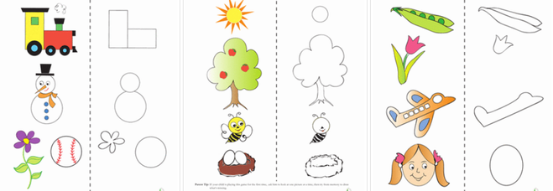

Упражнение "Вспоминай-ка".
В большую коробку дети по очереди складывают свои вещи. Каждая вещь показывается всем присутствующим. Потом вещи перемешивают и дети по очереди называют, кому какой предмет принадлежит. Выигрывает тот, кто определит хозяина каждого предмета без ошибок.

